Objetivo:

- Familiarizarse con el uso de los distintos multímetros funcionando como voltímetros.
- Conocer el Ancho de Banda de los instrumentos utilizados.
- Conocer funciones del generador de funciones y del osciloscopio.

Listado de instrumentos y Módulos de ensayo:

- Multímetro analógico Triplett modelo 630-APLK.
- Multímetro digital UNI-T modelo UT30F.
- Multímetro digital Briman BM817.
- Generador de Funciones Topward 8140 (GEN008).
- Osciloscopio GW 605-6536 (OSC021).
- Punta del Osciloscopio (PNT 001).
- Frecuenciometro Goldstar FC-2015V (FRQ018).
- Resistencias de 4 bandas.
- Cables con terminaciones de cocodrilo y banana.

Introducción Teórica:

Desarrollo del TP:

Parte A:
1) En esta parte el curso resolvió realizar la práctica sin la resistencia de 47 que figura en la práctica.
Ajustamos los controles del generador de funciones hasta lograr la función de la figura A con la cual se resolvió trabajar en lugar de la del tp con una frecuencia de 100Hz y un duty cicle de 0.25.
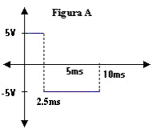
Tabla 1:
TABLA I
Funcion | Vpico pos | Vpico neg | VOM (Analog) | DVM (Digit) | DVM-TRUE
CC | 5 | -5 | 2.8 | -2.98 | -2.999
CA | 7 | -3 | 6.35 | 5.17 | 4.974
FE: 10VCC FE: 20VAC
10VAC 20VCC

2) Utilizando el botón de offset del generador de funciones elevamos la señal de modo que el V_{pico} POS sea 7V y el V_{pico} NEG sea -3V.
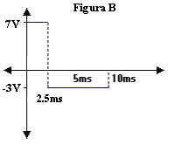
Tabla 2:
TABLA II
Funcion | Vpico pos | Vpico neg | VOM (Analog) | DVM (Digit) | DVM-TRUE
CC | 7 | -3 | -0.6 | -0.6 | -0.646
CA | 7 | -3 | 5 | 5.17 | 4.975
FE: 2,5VCC
10VAC
Expresión matemática para evaluar el valor medio de la señal en función del valor pico y el duty cicle.
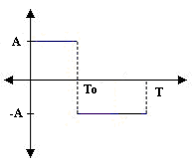
dc: duty cicle (T₀ /T).
V_{m} = A.T₀-A(T-T₀)/T = A.dc-A+A.dc = 2.A.dc – A = A(2.dc-1).
V_{ef} = 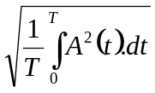= A

Conclusiones:

- En DC todos los multímetros miden lo mismo, pero en alterna todos miden distinto, el analógico (rectifica, saca valor medio y multiplica por el factor de forma), el digital (filtra DC, rectifica, saca valor medio y multiplica por el factor de forma) y el trae-RMS (filtra DC y saca el valor eficaz).
- Si mido con 2 multímetros, uno analógico y otro digital, en corriente alterna tensiones y me dan valores parecidos entonces es una onda senoidal, sino es de otro tipo.

Parte 2

Mediciones

Voltímetro digital (UNI-T UT30F) en función AC (Medición de RMS).
Fondo de escala | Precisión | Incerteza
20 V | 10mV | +/- ( 1 % lectura + 30 mV)

RL = 56 ohm +/- 10% |  | RL = 39 ohm +/- 10%
E | VL | E | VL
(7 +/- 0,1) V | (3,69 +/- 0,07) V | (7 +/- 0,1) V | (3,08 +/- 0,06) V
f=100Hz

Cálculo de la R interna del generador y su incerteza:

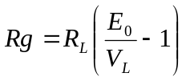

Aplicando el método de propagación de incertezas por derivadas parciales se obtiene:

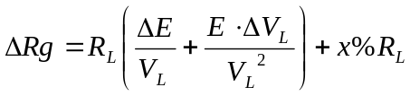
Reemplazando 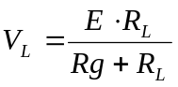 se obtiene una expresión de 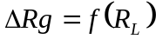. Si graficamos esta curva para los valores de incertezas obtenidos en las mediciones, se consigue esta curva:
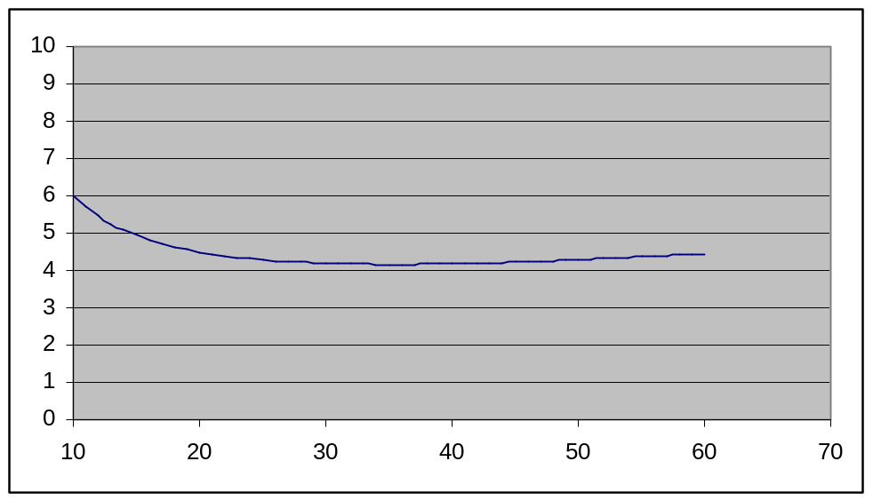
Gráfico de . En ambos ejes la escala está en ohms, y no se consideró el error porcentual de cada RL, dado que el mismo podría haber sido mucho mas chico si se hubiese medido con un óhmetro.

Resultados

RL = 56 ohm + 10% |  | RL = 39 ohm + 10%
Rg | Incerteza | Rg | Incerteza
50 ohm | +/- 9 ohm | 49 ohm | +/- 7 ohm
NOTA: para estos cálculos se consideró el error porcentual de la RL.

Conclusiones
Como puede apreciarse en el gráfico, la menor incerteza al medir la resistencia interna del generador se consigue cuando 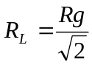. Dicha relación se obtiene al hacer un análisis de función en busca de los máximos y mínimos de la formula de graficada anteriormente. En nuestro caso, el valor de RL para el cual la incerteza de la medición de Rg es mínimo, se da cuando RL es aproximadamente 36 ohm. Es por eso que al usar una RL de 39 ohm se obtiene una medición de Rg con menos incerteza que si usáramos otra RL distinta (por ejemplo de 56 ohm).
Si en vez de usar una onda senoidal usáramos otra forma de onda no habría mayores problemas ya que si bien la medición de tensión sería el valor medio de la señal multiplicado por 1,11, al hacer la división de E/VL para el cálculo de la Rg, dicho efecto se vería contrarrestado (se simplifican los 1,11).

